

**GUIDE UTILISATEUR**

**ORBUS ANALYTICS**

**Octobre 2021**

**Sommaire**

Table des matieres

**I.** **INTRODUCTION** 3

**II.** **PAGE DE CONNEXION A LA PLATEFORME** 3

**III.** **LES DIFFERENTES FONCTIONNALITES** 4

1. Admin Superviseur…………………………………………………………………….4
2. Accueil ………………………………………………………………………………...4
3. Administration: Utilisateur ……………………………………………………………5

**IV. STATISTIQUES INTERNES………………………………………………………………………………………………………..6**

1. En termes de Valeur………………………………………………………………………………………………………………7
2. En termes de Volumétrie……………………………………………………………………………………………………….8
3. En termes de Quantité…………………………………………………………………………………………………………….

**V.** **STATISTIQUES EXTERNES** 9

1. En termes de Valeur …………………………………………………………………...9
2. En termes de Quantité…………………………………………………………………9
3. En termes de Produit…………………………………………………………………10

# **INTRODUCTION**

Ce document est un guide qui permet aux utilisateurs de comprendre les différentes fonctionnalités de la plateforme « ORBUS ANALYTICS ». Elle permet d’avoir une vue globale sur les transactions commerciales de l’entreprise et les tendances du marché. Cette plateforme permet d’avoir une banque de données fiables et d’accéder aux statistiques internes et externes de l’entreprises.

# **PAGE DE CONNEXION A LA PLATEFORME**

Pour se connecter à ORBUS ANALYTICS, l’utilisateur devra :

Ouvrir un navigateur web (IE8, Firefox, Google Chrome, etc)

* Saisir le lien dans la zone d’adresse : <http://213.154.78.130/orbusanalytics>
* Valider la connexion en tapant sur la touche « Entrée » du clavier.

Vous avez automatiquement la page de connexion du système ORBUS ANALYTICS.

A partir de la page de connexion, saisir votre ***Identifiant*** et le ***Mot de passe*** puis cliquer sur le bouton ***Se Connecter*** pour accéder à la page d’accueil.

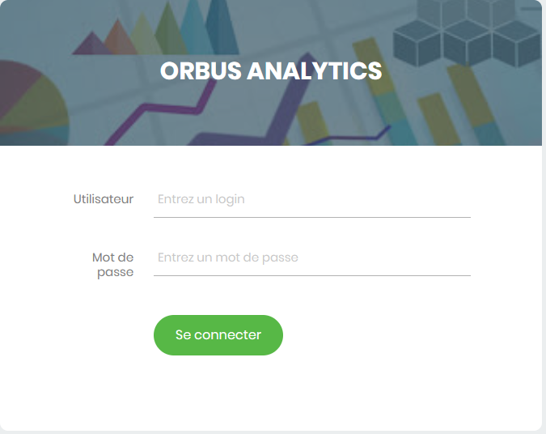

Saisir Identifiant

Saisir mot de Passe

Cliquer pour valider

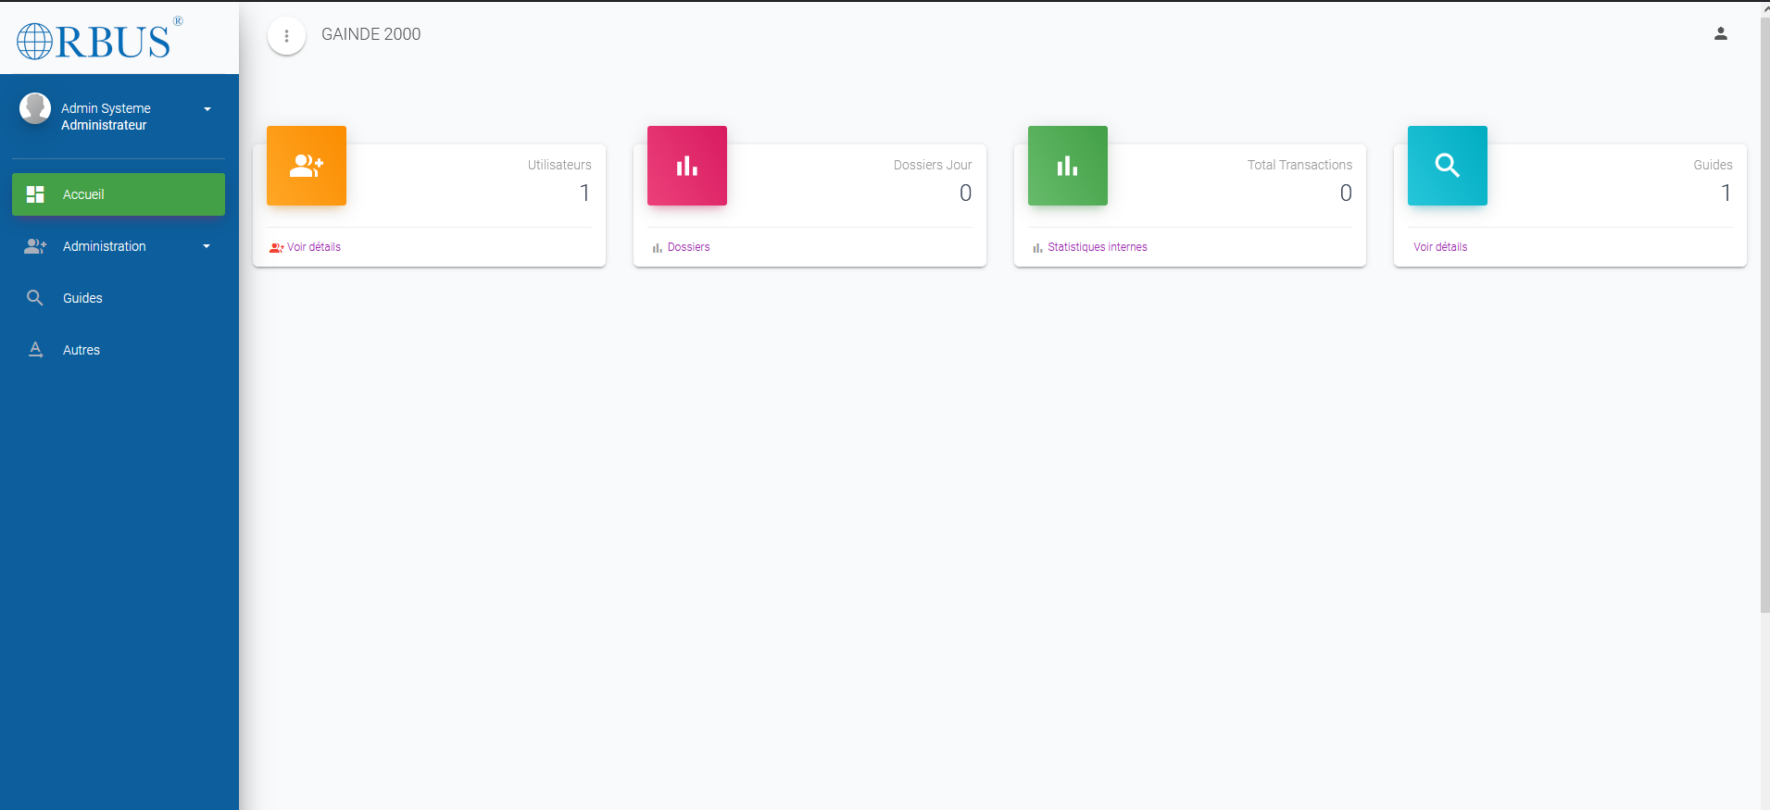

# **LES DIFFERENTES FONCTIONNALITES**

1. **Admin Superviseur**

permet de voir la personne connectée, de modifier le statut et de changer le mot de passe

1. **Accueil**

permet de voir le tableau de bord qui est une récapitulation des utilisateurs connectés, du nombre de dossiers du jour, le total des transactions et le Guide utilisateur.

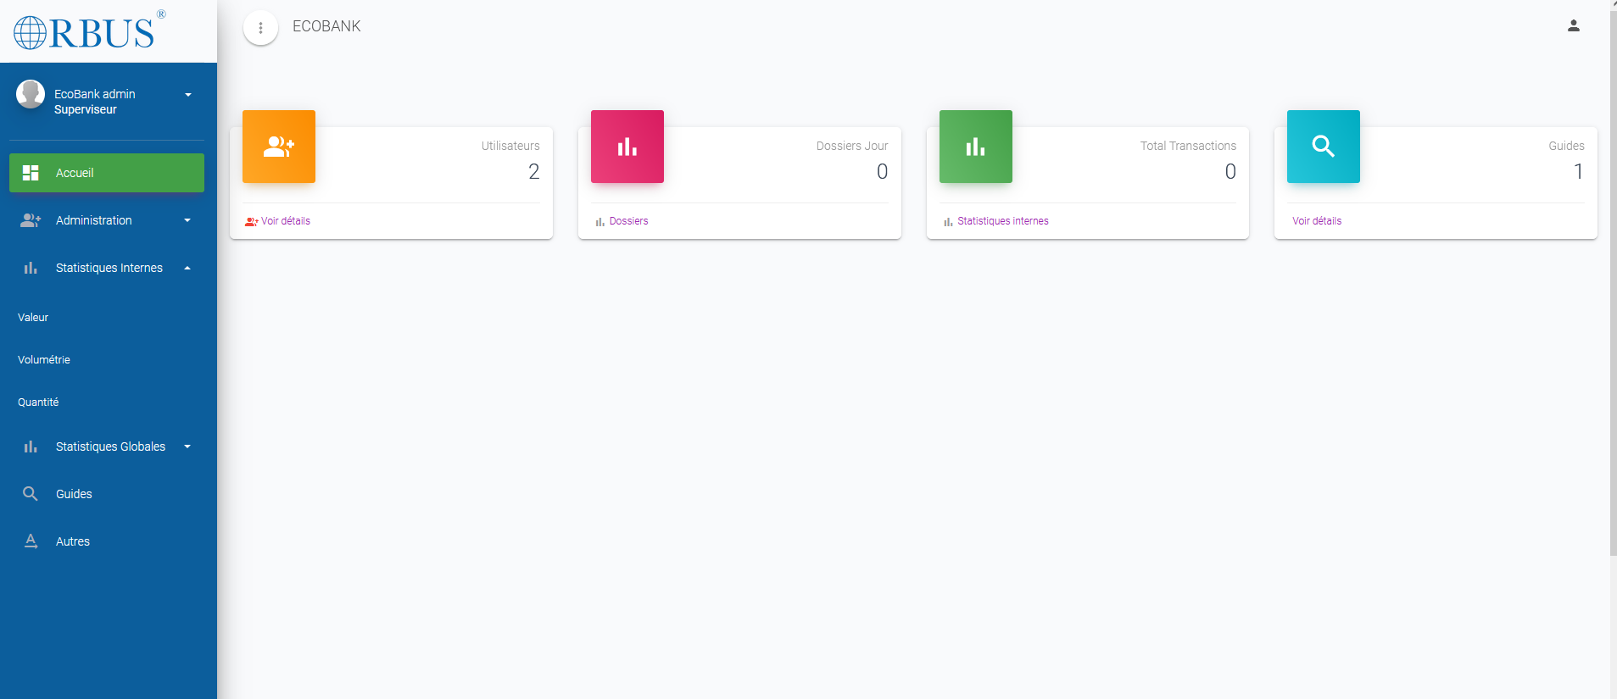

1. **Administration : Utilisateur**

Permet la création de nouveux utilisateurs et la gestion des abilitations des différents profils utilisateurs.

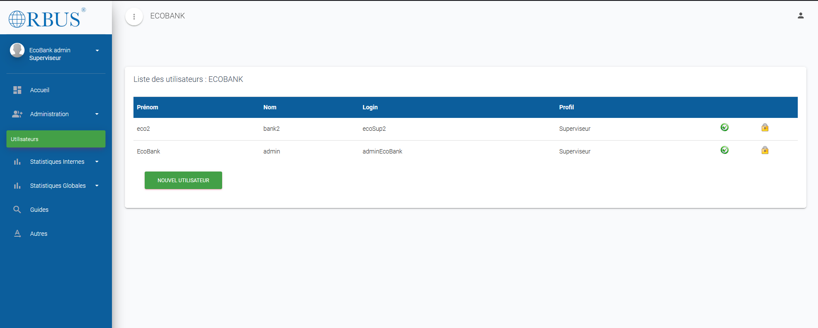

Creation d’un nouvel utilisateur

Cliquer sur le Bouton Utlisateur puis renseigner les champs ensuite

cliquer sur Valider pour enreistrer l’utilisateur

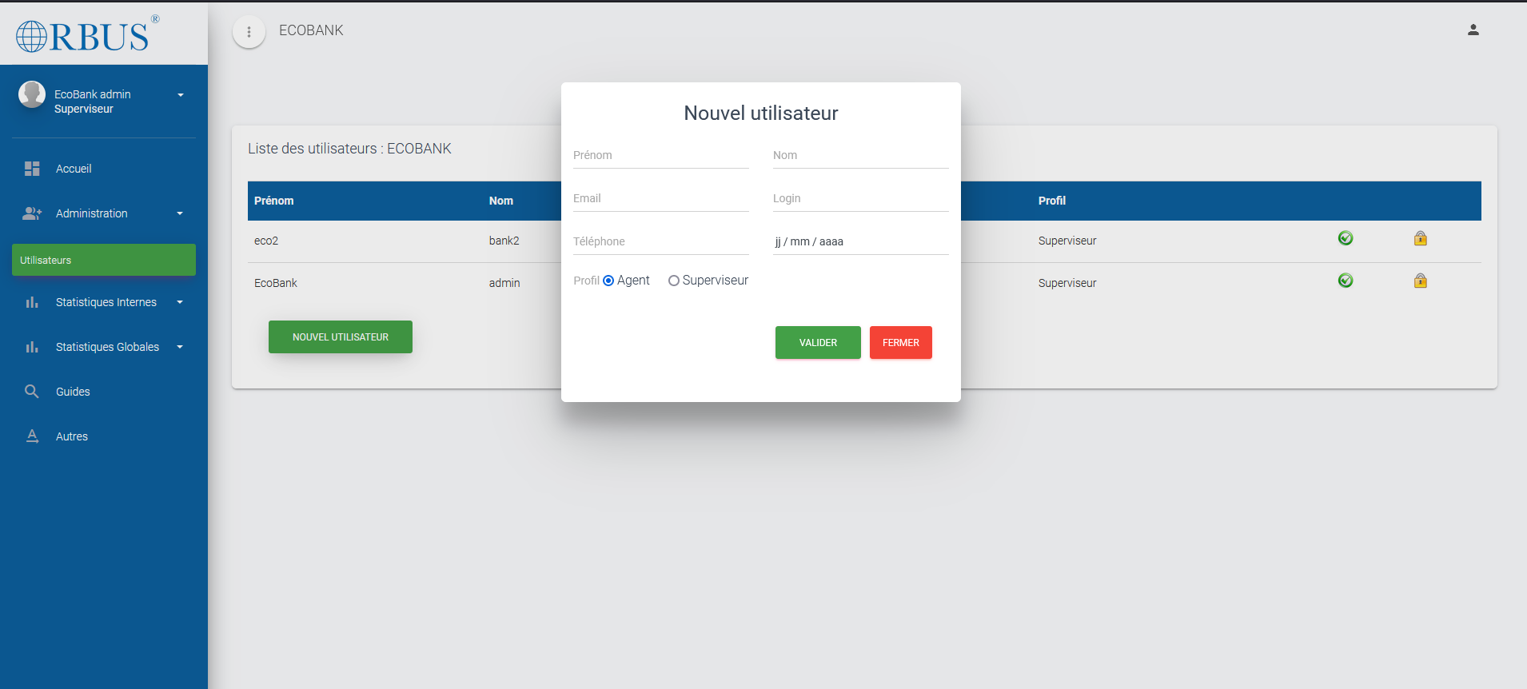

1. **STATISTIQUES INTERNES**

C’est une mise à disposition des données statistiques des dossiers traités par l’entreprise. La Recherche peut se faire selon le besoin en choisissant les différentes combinaisons. par Exemple :Nature opération, Par date, etc …

En terme de **valeur, volumétrie et quantité**

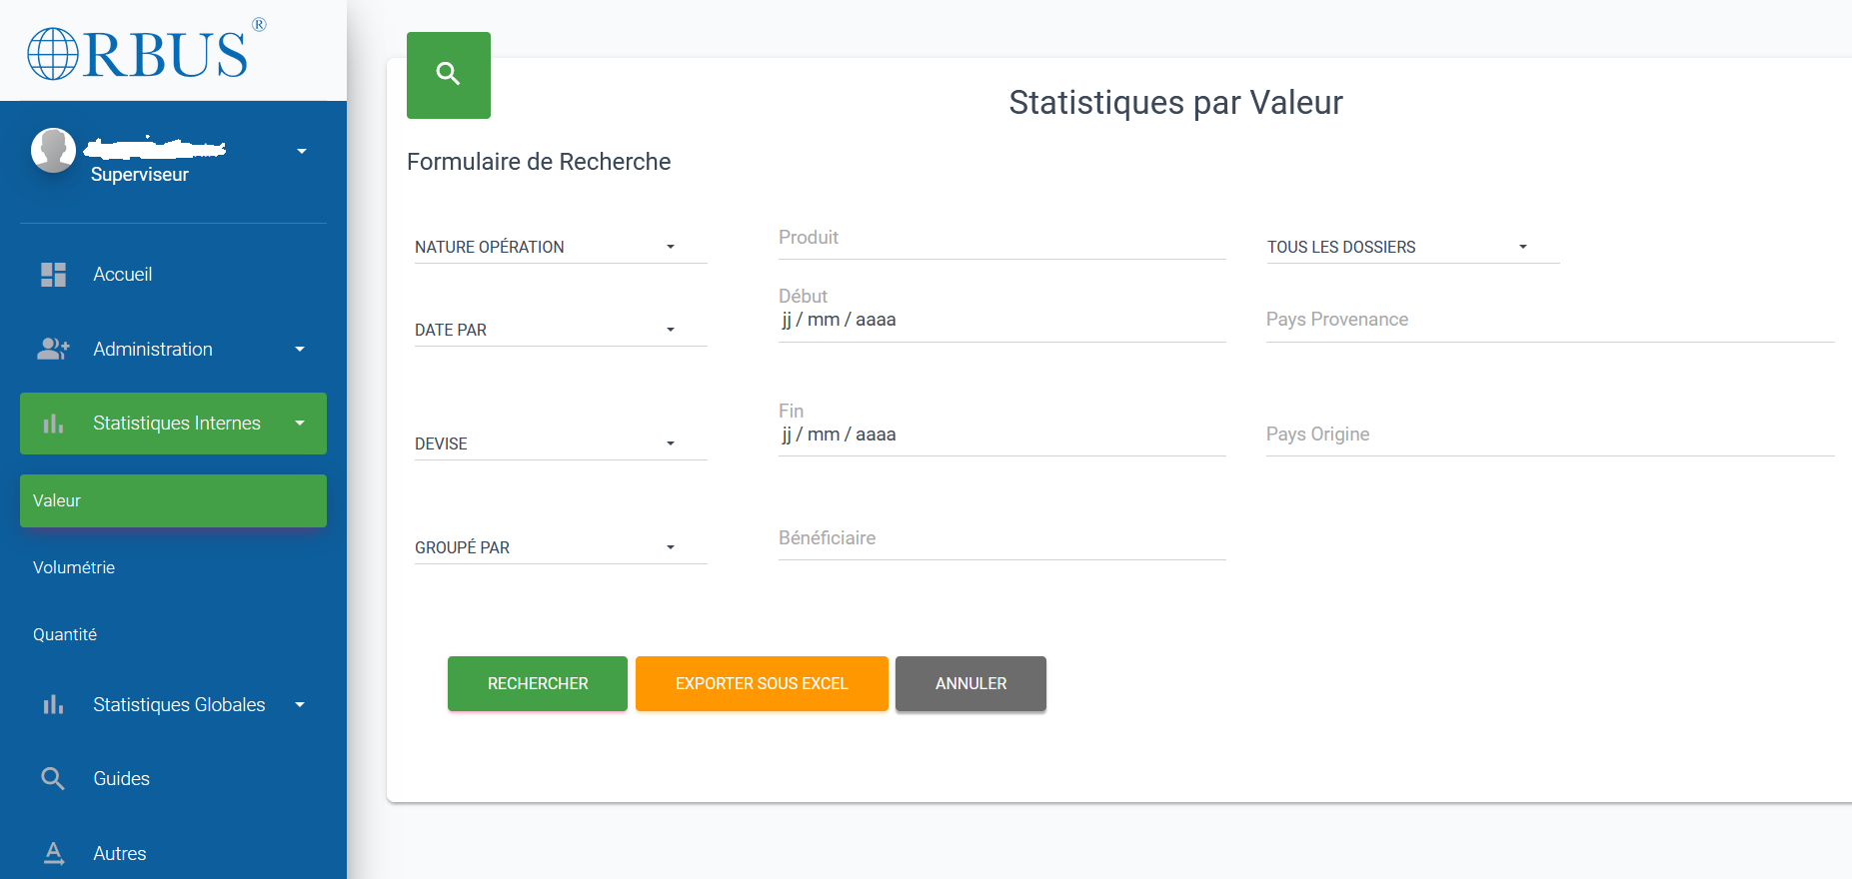

4.1.En terme de valeur

Les résultats en représentation graphique

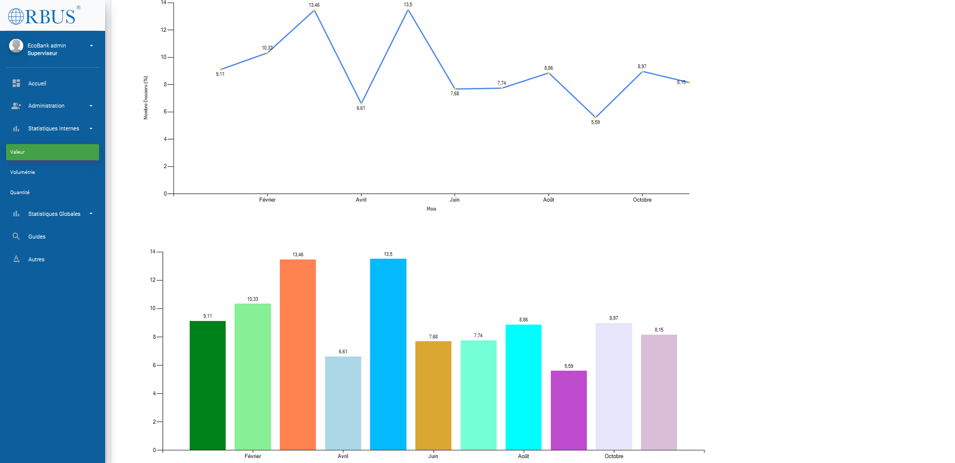

4.2. En termes de volumétrie

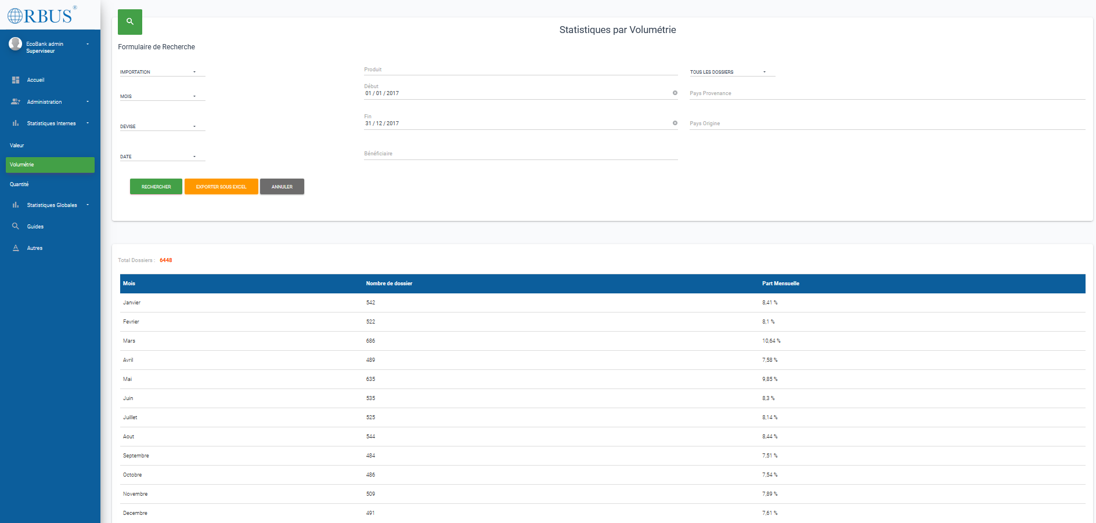

Les résultats en représentation graphique

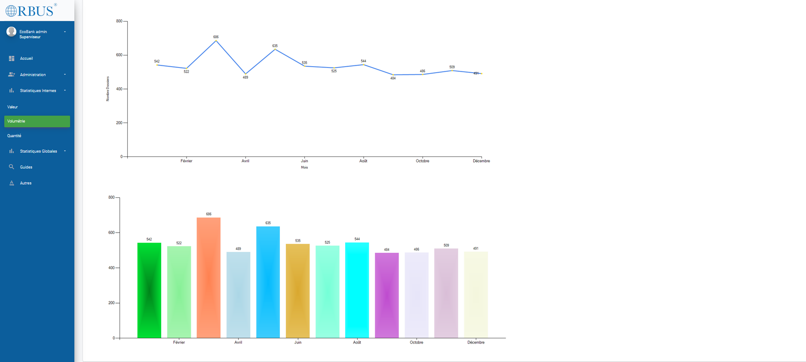

**4.3.En terme de Quantité**

Pour effectuer la recherche sur les quantités, il faut combiner la nature de l’opération, grouper par date et par produit et le résultat s’affiche comme suit




2. **STATISTIQUES GLOBALES**

Les statistiques globales affichent une vue d’ensemble des informations sur les opérations d’imports et d’export, Réexportation et Transit.

Les recherches peuvent se faire selon les combinaisons souhaitées :

* En termes de Valeur,
* En termes de Quantité,
* Nature produit

5.1. En termes de valeur

Les résultats s’affichent comme suit :

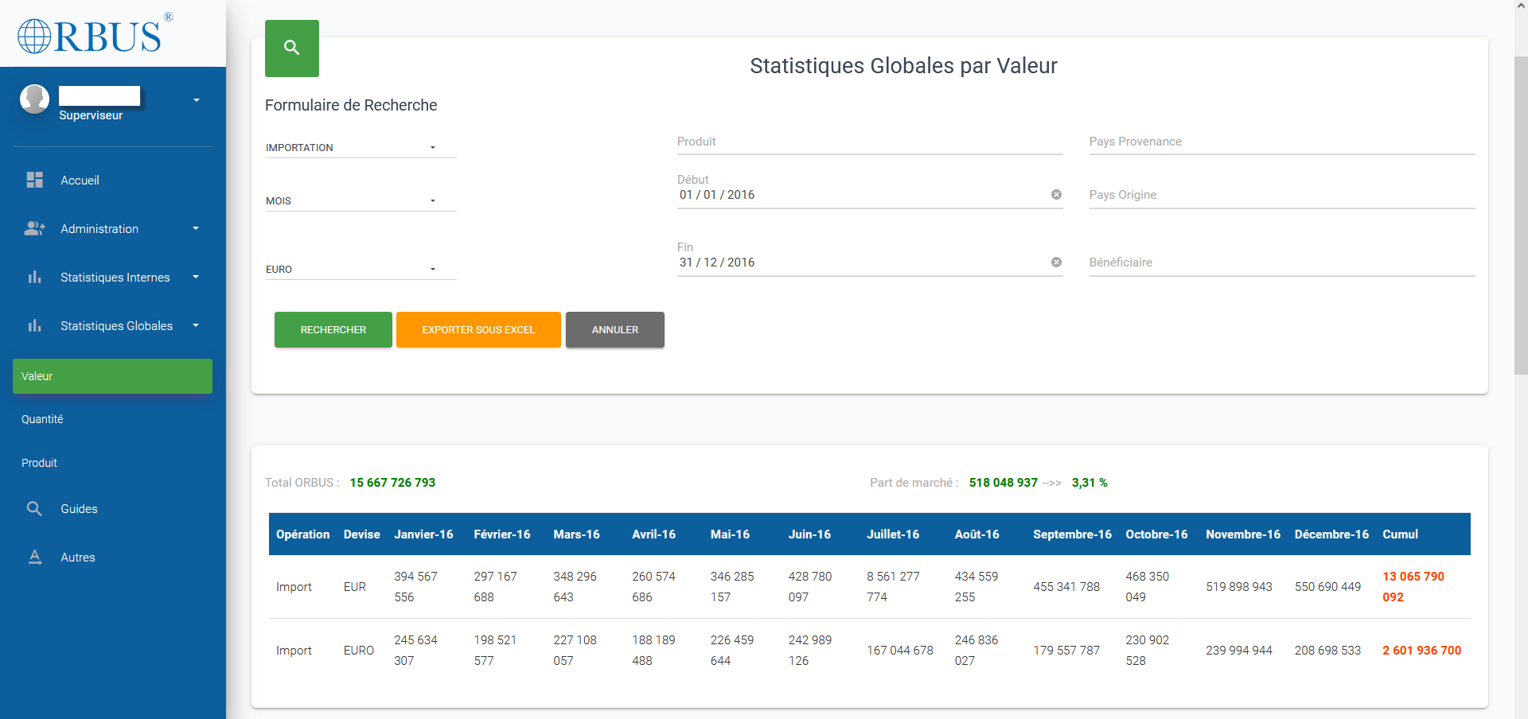

**5.2. En termes de Quantité**

Les résultats s’affichent comme suit :

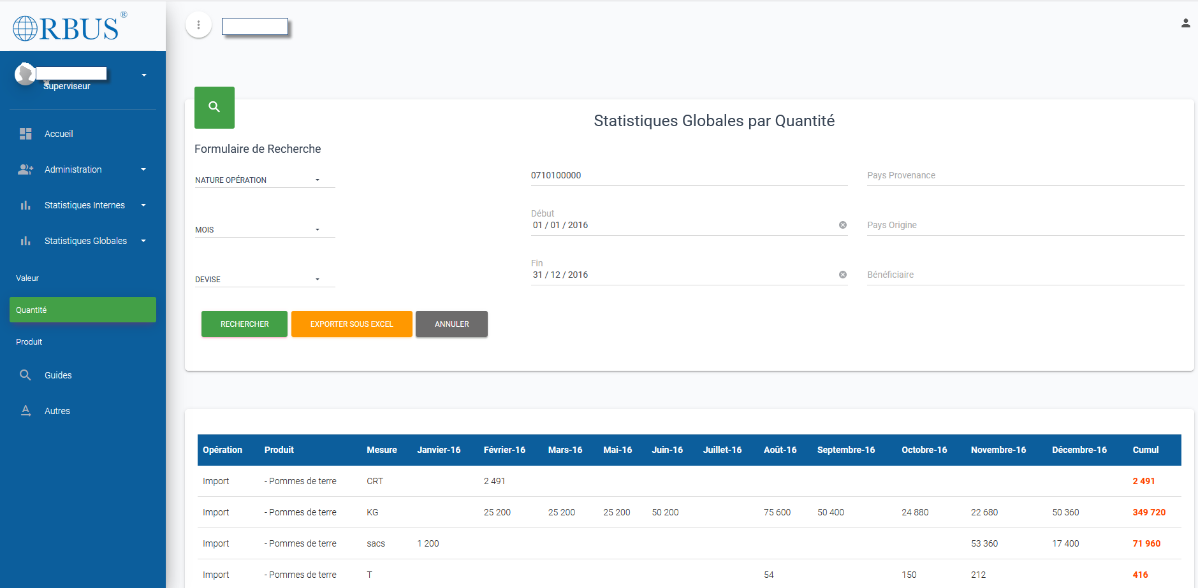

**5.3. En termes de Produit**

Les résultats s’affichent comme suit :

